VBA. Лабораторная работа №1

Задание №1. Дан треугольник со сторонами a, b, c. Если треугольник с заданными сторонами существует, то вычислить его площадь. Иначе сообщить, что треугольника не существует. Уже должно быть сделано.

Задание №2. Создать кнопку, при нажатии на которую печатается таблица умножения натуральных чисел от 1 до 10 в десятичной системе счисления.

Задание №3. Начиная с ячейки А3, при нажатии кнопки “Cумма” просуммируйте содержимое непустых ячеек строки. Результат поместите в пустую ячейку, следующую за непустой.

Задание №4. Числами заполнен блок A1:E10.
Создать кнопку для подсчета сумм в строках: результат записать рядом в колонку “D”. Если сумма > 200, то занести эту строку на Лист2.

Задание №5. Заданы коэффициенты квадратного уравнения:

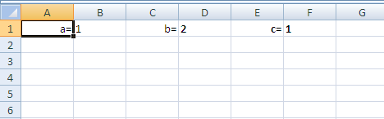

Создать кнопку, при нажатии на которую решается квадратное уравнение. Результат решения выводится в третью строку.

